Loving Every Child like an Only Child
הילולא של רחל אמנו ע"ה
י"א מרחשון, תשע"ח

1) פרשת ויצא – פרק כט, פסוקים א-ט
א וַיִּשָּׂא יַעֲקֹב רַגְלָיו; וַיֵּלֶךְ אַרְצָה בְנֵי קֶדֶם. ב וַיַּרְא וְהִנֵּה בְאֵר בַּשָּׂדֶה, וְהִנֵּה שָׁם שְׁלֹשָׁה עֶדְרֵי צֹאן רֹבְצִים עָלֶיהָ כִּי מִן-הַבְּאֵר הַהִוא יַשְׁקוּ הָעֲדָרִים; וְהָאֶבֶן גְּדֹלָה עַל פִּי הַבְּאֵר. ג וְנֶאֶסְפוּ שָׁמָּה כָל הָעֲדָרִים, וְגָלְלוּ אֶת-הָאֶבֶן מֵעַל פִּי הַבְּאֵר, וְהִשְׁקוּ אֶת הַצֹּאן; וְהֵשִׁיבוּ אֶת הָאֶבֶן עַל פִּי הַבְּאֵר, לִמְקֹמָהּ. ד וַיֹּאמֶר לָהֶם יַעֲקֹב, אַחַי מֵאַיִן אַתֶּם; וַיֹּאמְרוּ, מֵחָרָן אֲנָחְנוּ. ה וַיֹּאמֶר לָהֶם, הַיְדַעְתֶּם אֶת לָבָן בֶּן נָחוֹר; וַיֹּאמְרוּ, יָדָעְנוּ. ו וַיֹּאמֶר לָהֶם הֲשָׁלוֹם לוֹ? וַיֹּאמְרוּ שָׁלוֹם, וְהִנֵּה רָחֵל בִּתּוֹ בָּאָה עִם הַצֹּאן. ז וַיֹּאמֶר הֵן עוֹד הַיּוֹם גָּדוֹל לֹא עֵת הֵאָסֵף הַמִּקְנֶה; הַשְׁקוּ הַצֹּאן, וּלְכוּ רְעוּ. ח וַיֹּאמְרוּ, לֹא נוּכַל, עַד אֲשֶׁר יֵאָסְפוּ כָּל הָעֲדָרִים, וְגָלְלוּ אֶת הָאֶבֶן מֵעַל פִּי הַבְּאֵר; וְהִשְׁקִינוּ הַצֹּאן. ט עוֹדֶנּוּ, מְדַבֵּר עִמָּם; וְרָחֵל בָּאָה עִם הַצֹּאן אֲשֶׁר לְאָבִיהָ כִּי רֹעָה הִוא.

2) רמב"ן (שם, פסוק ט)
וטעם "כִּי רֹעָה הִוא" - להגיד כי אין לצאן לבן רועה אחר זולתה, כי לה לבדה מסר אביה העדר והיא לבדה רועה אותם כל הימים, לא תלך בהם לאה אחותה כלל, ולא היה ענינה כבנות יתרו שהיו שבע בנותיו כולן רועות כאחת, כמו שאמר "וַתָּבֹאנָה וַתִּדְלֶנָה" (שמות ב, טז). ואולי בעבור כי עיני לאה רכות היה השמש מזיק לה, או בעבור שהיתה לאה גדולה ראויה לאיש וחשש לה אביה, אבל יתרו נכבד במקומו וכהן הארץ ויראו מגשת אל בנותיו, או שהיה לבן צנוע ממנו כי משפחת אברהם כשרה וצנועה, ורחל היתה קטנה ואין לחוש לה. וזה ענין "וישק יעקב לרחל." או הוא כדברי רבי אברהם (לעיל כז כז), כי נשיקה בלמ"ד איננה בפה, רק נשק אותה על ראשה או על כתיפה:

3) אור החיים הקדוש (שם)
עם הצאן אשר לאביה. פי' כל הצאן שהיו לו, הרי זה עדות ליעקב שאמר "כִּי מְעַט אֲשֶׁר הָיָה לְךָ לְפָנַי וגו'" (לקמן ל, ל) כי בת קטנה נוהגת בם; או יאמר שכל הצאן היתה מספקת היא להם כי רועה היא פי' בקיאה ברעיית הצאן...

4) שמות – פרק ג, פסוקים א-ד
א וּמֹשֶׁה הָיָה רֹעֶה אֶת צֹאן יִתְרוֹ חֹתְנוֹ כֹּהֵן מִדְיָן; וַיִּנְהַג אֶת הַצֹּאן אַחַר הַמִּדְבָּר, וַיָּבֹא אֶל הַר הָאֱלֹקים חֹרֵבָה. ב וַיֵּרָא מַלְאַךְ ד' אֵלָיו, בְּלַבַּת אֵשׁ מִתּוֹךְ הַסְּנֶה; וַיַּרְא, וְהִנֵּה הַסְּנֶה בֹּעֵר בָּאֵשׁ, וְהַסְּנֶה אֵינֶנּוּ אֻכָּל. ג וַיֹּאמֶר מֹשֶׁה אָסֻרָה נָּא וְאֶרְאֶה אֶת הַמַּרְאֶה הַגָּדֹל הַזֶּה: מַדּוּעַ לֹא יִבְעַר הַסְּנֶה? ד וַיַּרְא ד' כִּי סָר לִרְאוֹת; וַיִּקְרָא אֵלָיו אֱלֹקים מִתּוֹךְ הַסְּנֶה, וַיֹּאמֶר מֹשֶׁה מֹשֶׁה, וַיֹּאמֶר הִנֵּנִי.

5) מדרש - שמות רבה, פרשה ב
...ולמי בוחן? לצדיק שנאמר "ד' צַדִּיק יִבְחָן" (תהלים יא, ה), [ובמה הוא בוחנו? במרעה צאן], בדק לדוד בצאן ומצאו רועה יפה... אמר הקב"ה מי שהוא יודע לרעות הצאן איש לפי כחו יבא וירעה בעמי... ואף משה לא בחנו הקב"ה אלא בצאן, אמרו רבותינו כשהיה מרע"ה רועה צאנו של יתרו במדבר ברח ממנו גדי ורץ אחריו עד שהגיע לחסית, כיון שהגיע לחסית נזדמנה לו בריכה של מים ועמד הגדי לשתות, כיון שהגיע משה אצלו אמר אני לא הייתי יודע שרץ היית מפני צמא, עיף אתה, הרכיבו על כתיפו והיה מהלך, אמר הקב"ה יש לך רחמים לנהוג צאנו של בשר ודם כך, חייך! אתה תרעה צאני ישראל, הוי "ומשה היה רועה".
ד"א ומשה היה רועה הה"ד "כָּל אִמְרַת אֱלוֹ-ק צְרוּפָה" (משלי ל) אין הקב"ה נותן גדולה לאדם עד שבודקהו בדבר קטן ואח"כ מעלהו לגדולה, הרי לך שני גדולי עולם שבדקן הקב"ה בדבר קטן ונמצאו נאמנים והעלן לגדולה, בדק לדוד בצאן ולא נהגם אלא במדבר להרחיקם מן הגזל... אמר ליה הקב"ה נמצא אתה נאמן בצאן, בא ורעה צאני... וכן במשה הוא אומר "וַיִּנְהַג אֶת הַצֹּאן אַחַר הַמִּדְבָּר" להוציאן מן הגזל, ולקחו הקב"ה לרעות ישראל, שנאמר "נָחִיתָ כַצֹּאן עַמֶּךָ בְּיַד-מֹשֶׁה וְאַהֲרֹן" (תהלים עז)...

6) קדושת לוי – פרשת ויצא (ר' לוי יצחק מבארדיטשוב זי"ע)
..."וְהִנֵּה רָחֵל בִּתּוֹ בָּאָה עִם הַצֹּאן", פירוש על ידי שרחל בתו באה עם הצאן קדשים ישראל (עי' ב"ר ע, י), תמיד היא מבטלת כל המקטריגים ושלום למעלה, כמו שכתוב בספר חסדי ה' על פי מעשה שבכל עת צרה לישראל, רחל באה וצועקת לבטל כל הצרות מישראל, עיין שם. והבן:

7) ספר חסדי ה' – הדרך הכ"ה (ר' משה מרדכי מרגליות זצ"ל)
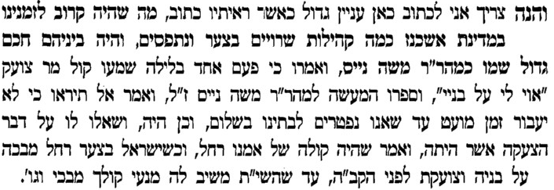

8) ירמי' – פרק לא, פסוקים יד-טז
יד כֹּה אָמַר ד' קוֹל בְּרָמָה נִשְׁמָע נְהִי בְּכִי תַמְרוּרִים רָחֵל מְבַכָּה עַל בָּנֶיהָ; מֵאֲנָה לְהִנָּחֵם עַל בָּנֶיהָ, כִּי אֵינֶנּוּ. טו כֹּה אָמַר ד' מִנְעִי קוֹלֵךְ מִבֶּכִי וְעֵינַיִךְ מִדִּמְעָה: כִּי יֵשׁ שָׂכָר לִפְעֻלָּתֵךְ נְאֻם ד', וְשָׁבוּ מֵאֶרֶץ אוֹיֵב. טז וְיֵשׁ תִּקְוָה לְאַחֲרִיתֵךְ, נְאֻם ד'; וְשָׁבוּ בָנִים לִגְבוּלָם.

9) בראשית (ויצא) – פרק ל, פסוקים א
וַתֵּרֶא רָחֵל, כִּי לֹא יָלְדָה לְיַעֲקֹב, וַתְּקַנֵּא רָחֵל, בַּאֲחֹתָהּ; וַתֹּאמֶר אֶל יַעֲקֹב הָבָה לִּי בָנִים וְאִם אַיִן מֵתָה אָנֹכִי.

10) ספר ויבינו במקרא – פרשת ויצא, עמ' קמא (ר' משה מרדכי קארפ שליט"א)
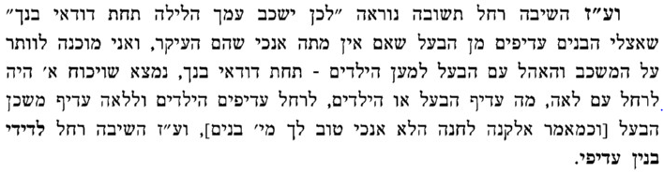
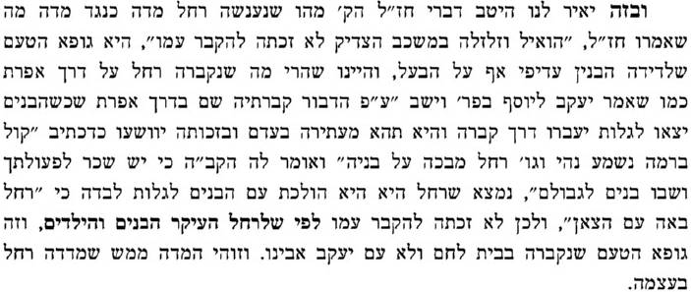

11) מלבי"ם – פרשת וישלח, פרק לה
(יז) אל תיראי. מודיע צדקת רחל איך נתאותה לבנים עד שאמרה ואם אין מתה אנכי, והגם שהגיעה עד שערי מות לא שמה לבה ע"ז רק יראה פן ע"י קשוי הלידה יהיה הולד נפל או פן הוא בלתי בן קיימא, ותאמר לה המילדת אל תיראי מזה כי גם זה לך בן, ר"ל בן קיימא הראוי לגדלו:
(יח) ויהי בצאת נפשה. היה דעתה על הנולד לקראו בשם, וקראה שמו בן אוני, ר"ל בן כחי, שכחי נתן לו כי היא מתה על ידו, ושם זה עצמו קרא לו אביו שם בן ימין שבימין נמצא האון והכח:

12) בראשית (ויצא) – פרק ל, פסוקים ג-ו
ג וַתֹּאמֶר הִנֵּה אֲמָתִי בִלְהָה בֹּא אֵלֶיהָ; וְתֵלֵד עַל בִּרְכַּי, וְאִבָּנֶה גַם אָנֹכִי מִמֶּנָּה. ד וַתִּתֶּן לוֹ אֶת בִּלְהָה שִׁפְחָתָהּ לְאִשָּׁה; וַיָּבֹא אֵלֶיהָ יַעֲקֹב. ה וַתַּהַר בִּלְהָה, וַתֵּלֶד לְיַעֲקֹב בֵּן. ו וַתֹּאמֶר רָחֵל דָּנַנִּי אֱלֹקים, וְגַם שָׁמַע בְּקֹלִי, וַיִּתֶּן לִי בֵּן; עַל כֵּן קָרְאָה שְׁמוֹ דָּן.

13) רש"י – פרשת ויחי [מח:ז]
ואקברה שם - ולא הולכתיה אפילו לבית לחם להכניסה לארץ, וידעתי שיש בלבך עלי [תרעומת], אבל דע לך שעל פי הדבור קברתיה שם שתהא לעזרה לבניה כְשֶיַגלֶה אותם נבוזראדן, והיו עוברים דרך שם, יצאת רחל על קברה ובוכה ומבקשת עליהם רחמים, שנאמר "קול ברמה נשמע... רחל מבכה על בניה וגו'" (ירמיה לא יד), והקב"ה משיבה "יש שכר לפעולתך נאם ה'... ושבו בנים לגבולם" (ירמיה לא טו-טז).

14) דברים (ראה) – פרק יד, פסוקים א-ב
א בָּנִים אַתֶּם לַד' אֱלֹקיכֶם: לֹא תִתְגֹּדְדוּ, וְלֹא-תָשִׂימוּ קָרְחָה בֵּין עֵינֵיכֶם לָמֵת. ב כִּי עַם קָדוֹשׁ אַתָּה, לַד' אֱלֹקיךָ; וּבְךָ בָּחַר ד', לִהְיוֹת לוֹ לְעַם סְגֻלָּה, מִכֹּל הָעַמִּים אֲשֶׁר עַל פְּנֵי הָאֲדָמָה.

15) Emunah with Love and Chicken Soup: The story of Rebbetzin Henny Machlis (pg 227) -
It says about Rochel Imeinu (Yirmiyahu 31:14), “Rachel m’vakah al baneha… ki einenu. She is crying over her children. She refuses to be comforted for her children, for they are no longer there.” The word “baneha, her children” is plural. She’s crying over her children. “Ki einenu” is singular, “he is no longer there.” It should have said it in the plural: “ki einam.” For Rochel Imeinu every one of us is singular, is an only child. And for HaKadosh Baruch Hu we’re all an only child. And with our children, they should also be like our only child. Every child should be like the only one.

Printed in 1589, Cracow.
ודלא כאבן עזרא שפי' "בן אבלי" או כפירוש רמב"ן - "בן צערי".

